实验二 顺序程序设计
班级：计算机2012 学号：19200124214 姓名：时微淳 成绩：
一、实验简介
编写Python程序，实现数据的输入、9数据运算（数据类型或格式转换、数据处理）、数据输出。
二、实验目的
掌握Python程序基本结构和各种基本数据类型的使用。
三、实验器材
计算机
四、实验内容及结果
编程实现教材第3章后程序练习题3.1，3.3，3.4，3.5，并将运行结果截图。
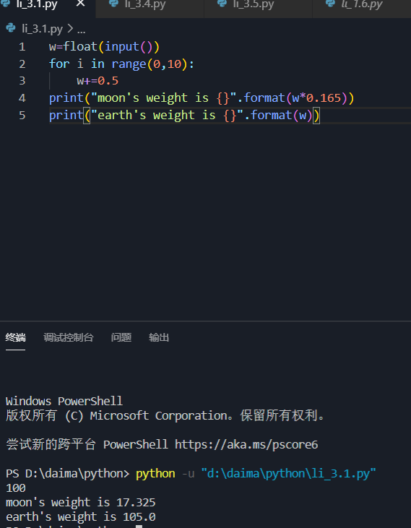
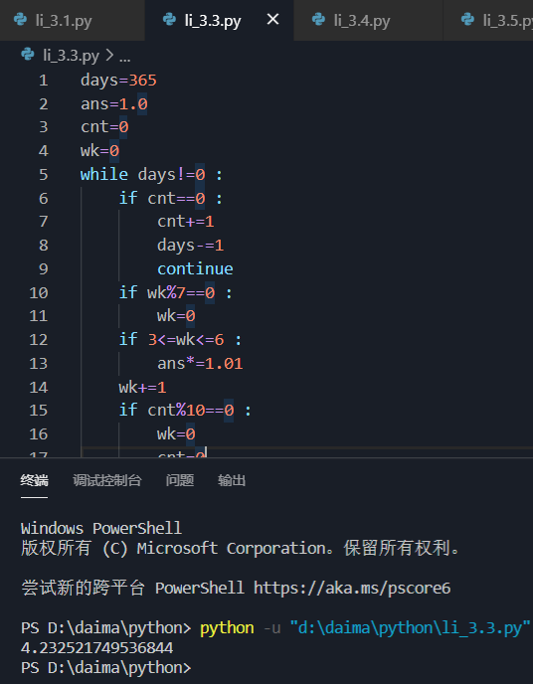
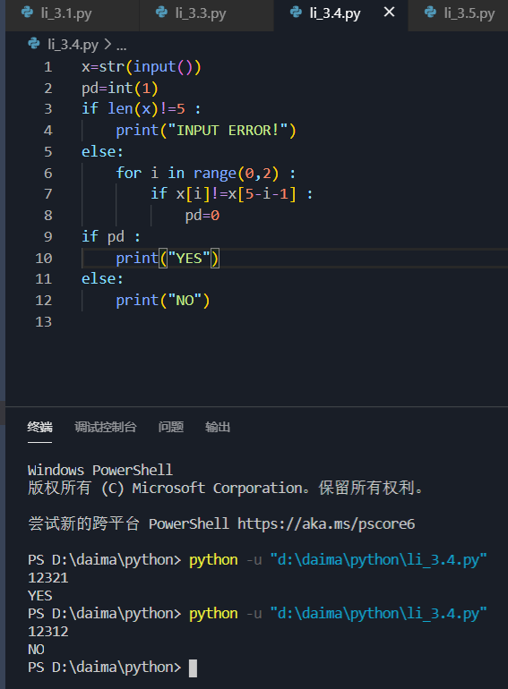
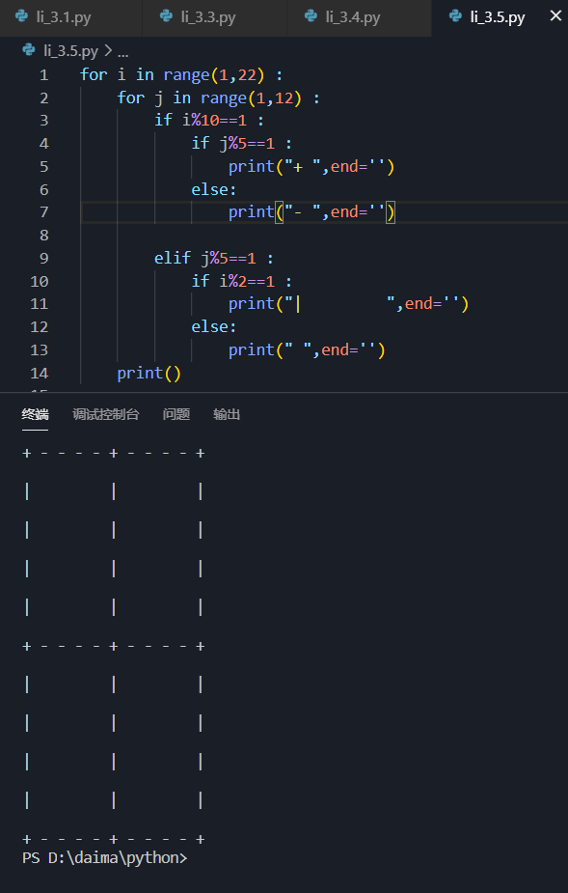
五、实验思考
要求：记录此次实验遇到的问题，如何解决的，分析原因，总结经验。
对语法不熟。Print容易和printf弄混淆

